Die rote Bluse ist so xxxx wie die blaue Bluse. (es ist gleich)
Die grüne Bluse ist xxx-er als die gelbe Bluse. (es ist nicht gleich)

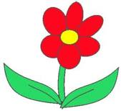 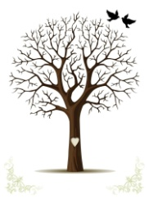 Die Blume ist……………………………………………der Baum.

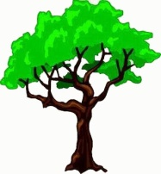 Der Baum ist …………………………………….. das Haus.
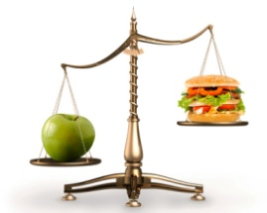 Der Apfel ist ……………………………………… der Burger.
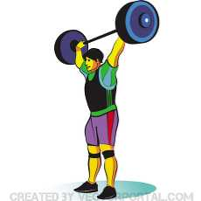Michael ist ……………………………………… Max.
Michael Max

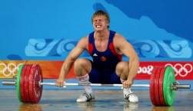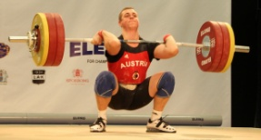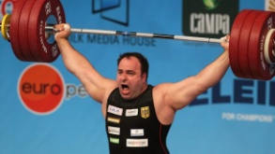
Hans ist stark. Michael ist stärker als Hans. Paul ist am stärksten.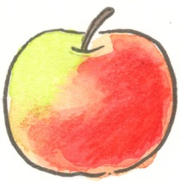 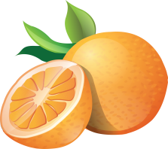 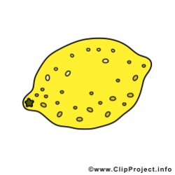
Der Apfel ist sauer. Die Orange ist ………………………… Die Zitrone ist ……………
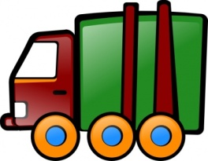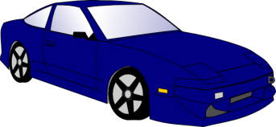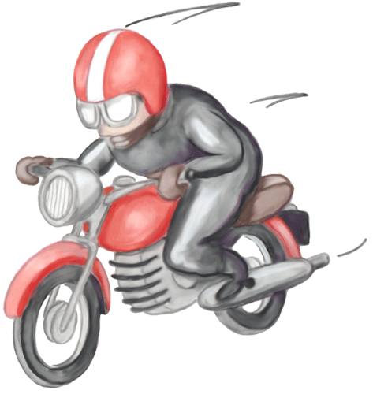
Der Lastwagen fährt…... Das Auto fährt ……..……………. Das Motorrad fährt…….

- Hose 15€ Hemd 8€ Socken 4€ ………(teuer)
- Straße-8m Gasse-6m Weg-3m ………(breit)
- Frau Meier -50 Jahre Frau Huber-60 Jahre Frau Berger-70 Jahre (alt)
- Hanna -7 Jahre Anna -5 Jahre Lena-3 Jahre…………….. (jung)
- Hund Katze Maus ……………………..(klein)
- Kerze Ofen Feuer ……………………………(heiß)
- Montag 20° Dienstag 21° Mittwoch 22° ……… (warm)
- Film Buch Zeitung ……………….(interessant)
- Eis Kuchen Schokolade ………… (gut)

Ich kann gut Englisch sprechen.
Ich kann besser Deutsch als Englisch sprechen.
Ich kann am besten ……………………….. sprechen.

